МІНІСТЕРСТВО ОСВІТИ І НАУКИ УКРАЇНИ
НАЦІОНАЛЬНИЙ ТЕХНІЧНИЙ УНІВЕРСИТЕТ УКРАЇНИ
«КИЇВСЬКИЙ ПОЛІТЕХНІЧНИЙ ІНСТИТУТ
ІМЕНІ ІГОРЯ СІКОРСЬКОГО»

ЗВІТ З ЛАБОРАТОРНОЇ РОБОТИ № 2
з дисципліни «Мова програмування Java»
«Реалізація equals, серіалізація через Gson, unit-тести з EqualsVerifier»

Виконав студент
групи ЗПІ- зп 41
Верхуша Владислав Леонідович

Перевірив
Орленко Сергій Петрович

Київ — 2025
Звіт по завданню 2.2
«Реалізація equals, серіалізація через Gson, unit-тести з EqualsVerifier»
Виконано всі кроки завдання
Реалізовано equals та hashCode для класу Student
2a. Створено екземпляр Student
2b. Конвертовано в JSON (Gson)
2c. Конвертовано назад в об’єкт
2d. Перевірено equals(original, deserialized) → true3.
Реалізовано unit-тест з EqualsVerifier
Клас Student
package org.example;

import java.util.Objects;

public final class Student {
private final String firstName;
private final String lastName;
private final int age;
private final String studentId;

public Student(String firstName, String lastName, int age, String studentId) {
this.firstName = firstName;
this.lastName = lastName;
this.age = age;
this.studentId = studentId;
}

@Override
public boolean equals(Object o) {
if (this == o) return true;
if (!(o instanceof Student)) return false;
Student student = (Student) o;
return age == student.age &&
Objects.equals(firstName, student.firstName) &&
Objects.equals(lastName, student.lastName) &&
Objects.equals(studentId, student.studentId);
}

@Override
public int hashCode() {
return Objects.hash(firstName, lastName, age, studentId);
}

@Override
public String toString() {
return "Student{" +
"firstName='" + firstName + '\'' +
", lastName='" + lastName + '\'' +
", age=" + age +
", studentId='" + studentId + '\'' +
'}';
}
}
Клас final, поля final → відповідає вимогам EqualsVerifier
Сценарій (Main.java)
Student original = new Student("Іван", "Петров", 20, "S12345");
Gson gson = new Gson();
String json = gson.toJson(original);
Student deserialized = gson.fromJson(json, Student.class);
System.out.println(original.equals(deserialized)); // true
Вивід:
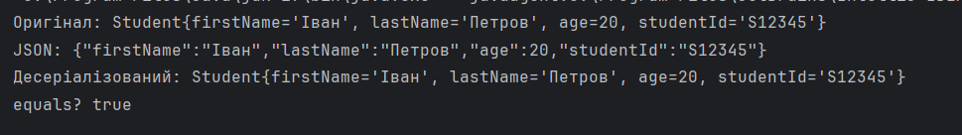
Unit-тест (StudentTest.java)
@Test
public void equalsAndHashCodeContract() {
EqualsVerifier.forClass(Student.class)
.verify();
}
Результат запуску:
Process finished with exit code 0
Tests run: 1, Failures: 0, Errors: 0
EqualsVerifier пройшов успішно — контракт equals/hashCode повністю дотримано
Використані бібліотеки
Бібліотека | Версія | Призначення
Gson | 2.10.1 | Серіалізація/десеріалізація JSON
JUnit 5 | 5.10.0 | Unit-тести
EqualsVerifier | 3.15.5 | Автоматична перевірка equals
Висновок
- Реалізовано коректний equals/hashCode
- Доведено ідемпотентність серіалізації (original.equals(deserialized) == true)
- EqualsVerifier підтвердив повну відповідність контракту
- Проєкт працює в IntelliJ IDEA

